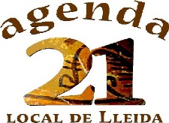
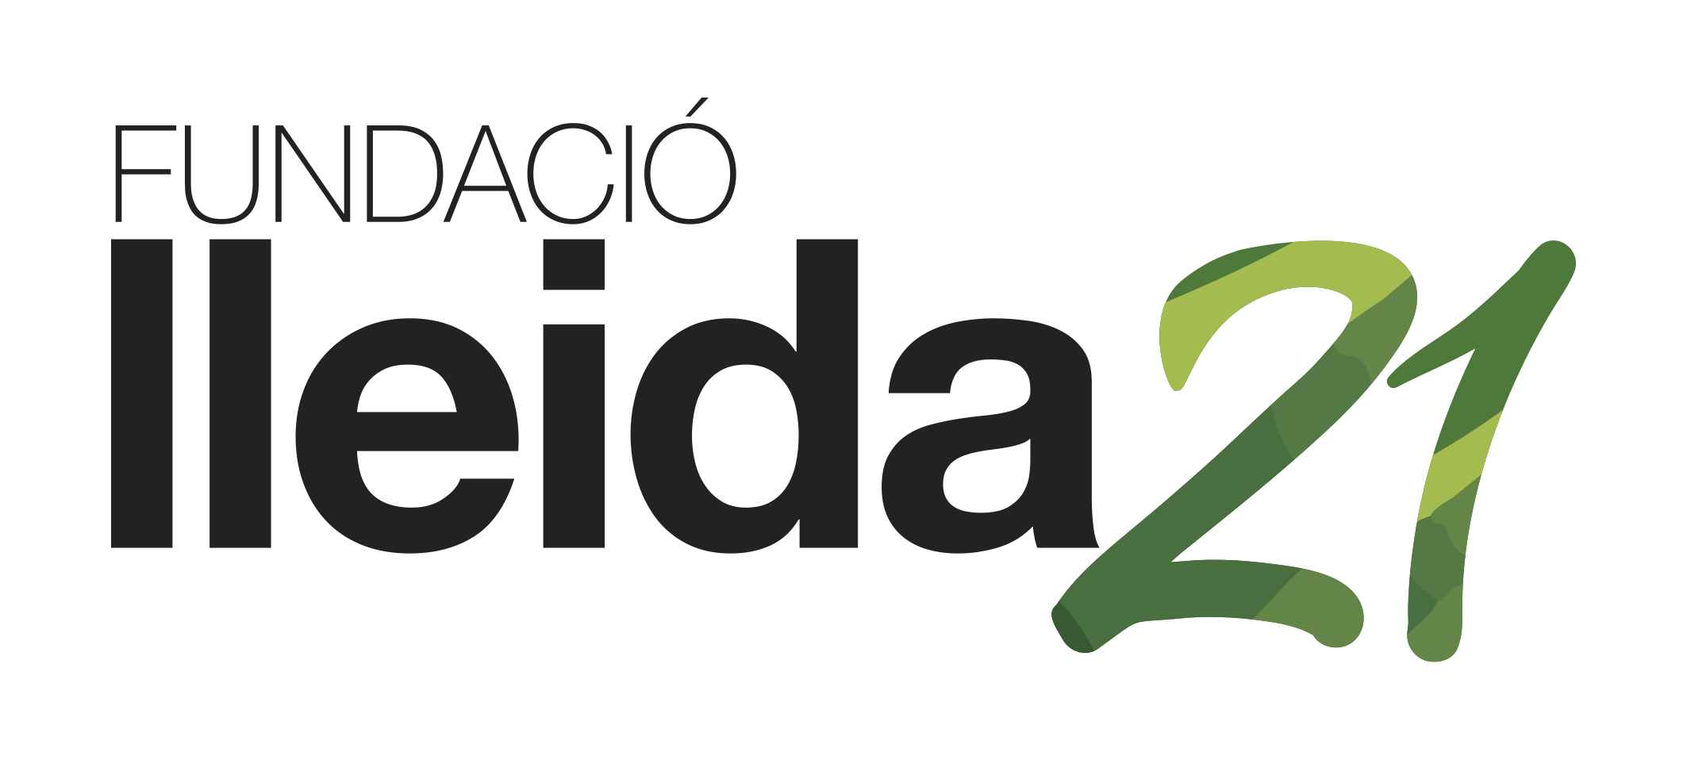
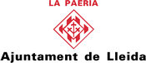

MEMÒRIA ECONÒMICA
PROJECTE TRIENNAL 2017-2020
AGENDA 21 ESCOLAR DE LLEIDA
CURS 2017 - 2018

CENTRE

TÍTOL DEL PROJECTE

DESPESES curs 2017-2018

DATA | DESPESA | QUANTITAT
TOTAL

FONTS DE FINANÇAMENT curs 2017-2018

DATA | FONT DE FINANÇAMENT | QUANTITAT
 | Suport econòmic Agenda 21 Escolar – Ajuntament de Lleida

TOTAL

Signatura i segell del centre

Agenda 21 Escolar de Lleida – Ajuntament de Lleida
c/ Tallada, 32, 2a planta. 25002 Lleida
Tel. 973 700 455 Fax. 973 700 459
A/e: agenda21escolar@paeria.es Web: http://sostenibilitat.paeria.cat

